ПЕСОЧНЫЕ ФИЛЬТРЫ

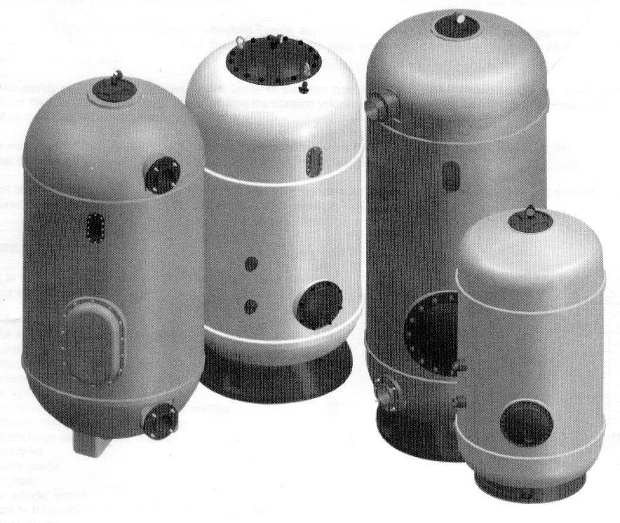

РУКОВОДСТВО ПО УСТАНОВКЕ И ТЕХНИЧЕСКОМУ ОБСЛУЖИВАНИЮ

ВНИМАНИЕ: Данное руководство содержит важную информацию относительно мер безопасности, которые должны соблюдаться при выполнении установки и при вводе в эксплуатацию фильтра. Следовательно, специалист, выполняющий установку оборудования и пользователь должны внимательно прочесть данное руководство перед началом установки и эксплуатации оборудования.

Для обеспечения оптимальной работы фильтра прочтите приведенные ниже инструкции.

1. ПРОВЕРЬТЕ СОДЕРЖИМОЕ УПАКОВОЧНОЙ КОРОБКИ

Проверьте, что после транспортировки фильтр и его компоненты находятся в нормальном состоянии. В комплекте с фильтром поставляется коробка, в которой находятся манометры и другие принадлежности. Внутри коробки также должна находиться гарантия и свидетельство о проверке.

2. ОБЩАЯ ИНФОРМАЦИЯ

Фильтр является важнейшей составной частью системы фильтрации воды, так как он задерживает взвешенные в воде твердые частицы и тем самым очищает воду.
Фильтрация воды оказывает влияние на ее дезинфекцию.
Фильтрация воды происходит в результате задерживания взвешенных в воде твердых частиц при прохождении воды через слой песка, который находится внутри фильтра.

В процессе обработки воды участвуют также и другие компоненты оборудования бассейна, такие как, например, насосы, дозаторы химических реактивов, установленные на стенках насоса фитинги, которые обеспечивают правильное всасывание и возвращение воды в бассейн, а также другое оборудование, обеспечивающее правильную циркуляцию и обработку воды в бассейне.

Несмотря на тенденцию унификации действующих в Европе стандартов, как правило, в каждой стране имеются свои стандарты, правила и рекомендации относительно частных и общественных бассейнов, которые должны учитываться при проектировании и монтаже системы очистки воды. Конструкции и материалы должны соответствовать стандартам.

Качество фильтрации воды зависит от различных факторов: конструкция фильтра, тип используемого коллектора (коллекторы или форсунки) толщина фильтрующего слоя, характеристики и плотность фильтрующего материала, и т. п. При этом важнейшим фактором, определяющим качество фильтрации, является скорость фильтрации. Рекомендуется выполнять фильтрацию со скоростью потока не выше 40 м³/час.
Фильтры изготовлены из полистирола, армированного стекловолокном. Этот материал обладают превосходными антикоррозионными свойствами. Внутри фильтра находится коллектор и распылитель, которые изготовлены из поливинилхлорида (ПВХ) и полипропилена (ПП). Эти материалы являются стойкими к соленой воде.

Внутренние стенки фильтра покрыты защитным слоем из специальной смолы, который имеет высокую стойкость к истиранию. По специальному требованию фильтры могут быть покрыты защитным слоем, стойким к большинству химических реактивов, включая озон.

3. ИДЕНТИФИКАЦИЯ ДЕТАЛЕЙ ФИЛЬТРА

Наличие, расположение и размеры деталей фильтра зависят от модели фильтра.

- Клапан выпуска воздуха
- Крышка для загрузки и проверки фильтрующего материала
- Выпуск воздуха
- Бак из полистирола, армированного стекловолокном
- Впуск грязной воды
- Впуск чистой воды
- Система водяного коллектора (стержни коллектора или форсунки)
- Основание из полистирола, армированного стекловолокном
- Крышка для выгрузки песка и слив воды
- Крышка для выполнения сборки фильтра
- Фильтрующий материал
- Смотровое стекло
- Система распыления воды
- Рым-болт для транспортировки фильтра (только для пустого фильтра)
- Манометр

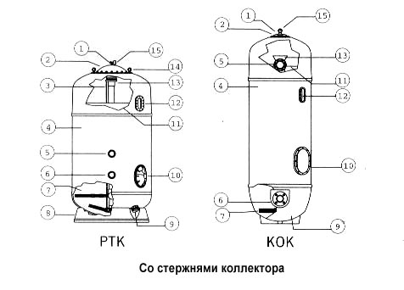
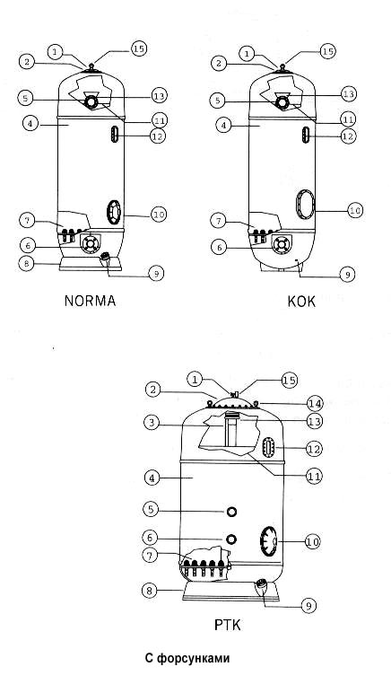

4. РЕКОМЕНДАЦИИ ОТНОСИТЕЛЬНО УСТАНОВКИ
Для обеспечения успешной установки фильтра необходимо учитывать следующее:
- Для обеспечения промывки фильтра обратным потоком воды система фильтров и насосов должна обеспечивать поток воды 40 – 50 м³/час для моделей с боковыми каналами и 60 м³/час для моделей с пластинами форсунок.
- Для продувки фильтра воздухом (модели с пластинами форсунок и модели с двойными боковыми каналами) используется одна или несколько воздуходувок, способных подавать воздух под давлением 300 мбар со скоростью 60 м³/час. Никогда не применяйте для этой цели компрессор, так как из-за высокого давления может произойти повреждение фильтра.
- Рекомендуется устанавливать фильтр ниже уровня воды в бассейне и как можно ближе к бассейну.
- Помещение, в котором установлены фильтры, должно хорошо вентилироваться и должно иметь дренажные каналы для отвода воды в случае возникновения течей в трубах, фильтре иле насосе. Если невозможно обеспечить дренажную систему, то для удаления воды нужно установить другую автоматическую систему отвода воды (например, погружные насосы).

5. УСТАНОВКА
Фильтры поставляются в коробках и на поддонах в зависимости от массы и объема фильтра. Могут возникнуть затруднения при перемещении фильтров внутри помещения. Поэтому рекомендуется использовать для этого вилочный погрузчик, подъемный кран и т. п.

Фильтры изготовлены из пластмассы и хорошо выдерживают внутреннее давление. Однако они могут быть легко повреждены снаружи. Во время установки и эксплуатации фильтров соблюдайте осторожность, чтобы не повредить их корпус, основание и соединительные патрубки в результате внешних ударов.
Всегда используйте подходящие соединительные линии, изготовленные из пластмассы и снабженные подходящими опорами. К соединительным патрубкам фильтра не должны прикладываться усилия, и в них не должно быть механических напряжений.
Фильтрующий материал должен загружаться в фильтр только после окончательной установки фильтра, и после выполнения операций, описанных в параграфе "Подготовка к запуску".

Фильтры, как и другие компоненты оборудования бассейна, требуют регулярных проверок. Поэтому вокруг фильтра должно быть достаточно большое свободное пространство (см. рис. 1).

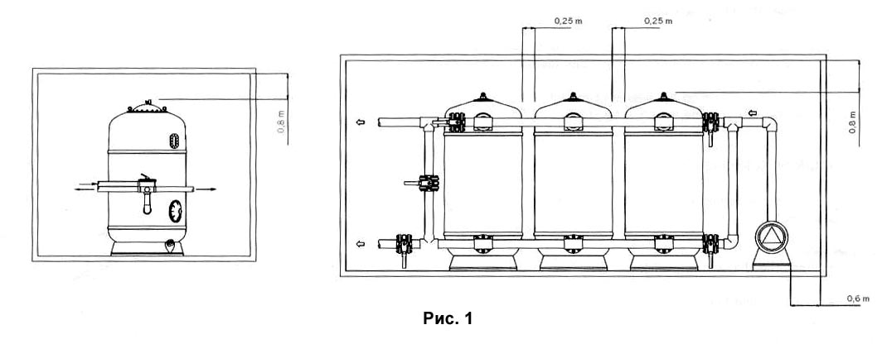
Правильная установка фильтров:

- Установите фильтры в нужное положение, и проверьте, что они являются устойчивыми, и что они установлены на ровном полу (см. рис. 2).
- Установите на фильтры вентили и проверьте, что в соединительных патрубках нет механических напряжений. Помните о том, что герметичность соединителей обеспечивается с помощью уплотнительных прокладок, поэтому не затягивайте болты слишком сильно. Нет необходимости использовать для герметизации соединений тефлоновую ленту.
- Установите подходящие опоры для трубопроводов и отрегулируйте их высоту.
- Соедините вентили с нагнетательными трубопроводами насоса, и подсоедините трубопроводы обратной линии к бассейну и к сливу грязной воды.

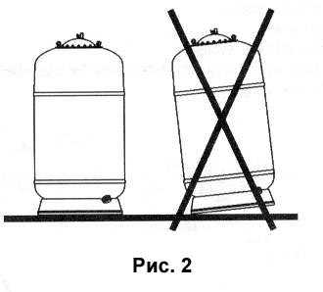

5.1 УСТАНОВКА МАНОМЕТРОВ (рис. 3)

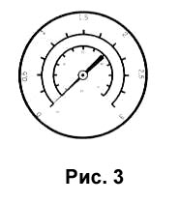

Рекомендуется установить манометр на выходе фильтра.

Манометр показывает, когда нужно выполнить промывку фильтра обратным потоком воды. Например, когда фильтр является чистым, давление на входе фильтра должно находиться в пределах от 0,8 до 1 кг/см², а давление на выходе фильтра должно находиться в пределах от 0,4 до 0,6 кг/см².

Если разность давлений на входе и на выходе фильтра превышает 0,8 кг/см², то это указывает на то, что нужно выполнить промывку фильтра обратным потоком воды.

6. ПОДГОТОВКА К ЗАПУСКУ

- Снимите крышку фильтра. Соблюдайте при этом осторожность, чтобы не повредить прокладку и поверхность корпуса в области крышки.
- Проверьте, что все компоненты фильтра находятся в хорошем состоянии, и что боковые каналы или пластина форсунок надежно закреплены, так как во время транспортировки крепление этих деталей может ослабнуть, или эти детали могут получить повреждения.
- Заполните фильтр водой приблизительно наполовину.
- Загрузите в фильтр песок. Насыпьте сначала достаточно толстый нижний слой песка так, чтобы слой песка толщиной приблизительно 10 см покрывал канавки боковых каналов или пластину форсунок. При выполнении этой операции проследите за тем, чтобы песок распределялся равномерно по всей площади фильтра.
- Загрузите песок с нужным размером песчинок до верхнего уровня фильтрующего слоя. При этом между верхним уровнем песка и распылителями должен быть зазор, равный 25% толщины слоя фильтрующего материала.
- Тщательно очистите горловину фильтра, уплотнительную прокладку и крышку. Перед вворачиванием болтов рекомендуется нанести на них смазку.
- Установите прокладку и закройте фильтр.
- После загрузки в фильтр фильтрующего материала и закрывания крышки фильтра необходимо выполнить промывку фильтра обратным потоком воды. Для этого выполните операции, описанные в параграфе "Промывка фильтра обратным потоком воды".

7. РАБОЧИЕ ЦИКЛЫ
7.1 ФИЛЬТРАЦИЯ (рис. 4)
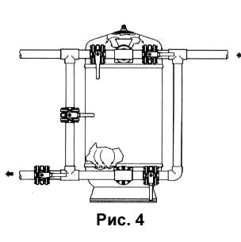
Когда насос остановлен, установите вентили в положения "filtration" (фильтрация).

Во время нормальной работы фильтра рекомендуется периодически проверять показания манометра и выполнять промывку фильтра обратным потоком воды, когда разность давлений на входе и на выходе фильтра достигнет значения 0,8 кг/см².
По мере загрязнения фильтра давление на входе фильтра будет возрастать, а давление на выходе фильтра будет падать.

7.2 ПРОМЫВКИ ФИЛЬТРА ОБРАТНЫМ ПОТОКОМ ВОДЫ (рис. 5)
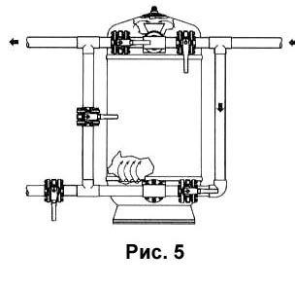
Слой песка внутри фильтра содержит тысячи каналов, по которым просачивается вода. При этом содержащаяся в воде грязь захватывается песком. Когда каналы в песке заполняются грязью, нужно выполнить промывку фильтра обратным потоком воды для поддержания фильтра в оптимальном рабочем состоянии и вымывания накопившейся в нем грязи.
Рекомендуется промывать фильтр обратным потоком воды 40-50 м³/час/м² в течение 7 минут.
Рекомендуется установить в сливном трубопроводе смотровое стекло для того, чтобы можно было видеть выходящую из фильтра грязь и определить длительность промывки.
Операция промывки фильтра обратным потоком воды ВСЕГДА ДОЛЖНА ВЫПОЛНЯТЬСЯ ПРИ ВЫКЛЮЧЕННОМ НАСОСЕ. Для выполнения этой операции установите вентили в положения, обозначенные в закрепленной на фильтре табличке с обозначениями, как "backwash" (промывка обратным потоком).

7.2.1 ПРОМЫВКИ ФИЛЬТРА ОБРАТНЫМ ПОТОКОМ ВОДЫ С ПОДАЧЕЙ ВОЗДУХА (ТОЛЬКО ДЛЯ ФИЛЬТРОВ С ПЛАСТИНАМИ ФОРСУНОК ИЛИ ДВОЙНЫМИ БОКОВЫМИ КАНАЛАМИ)

Воздух используется для встряхивания и перемешивания слоя песка. Это повышает эффективность процесса промывки фильтра обратным потоком воды, уменьшает длительность этой операции, а также обеспечивает значительную экономию воды.
Этот процесс выполняется в три стадии:
- Включите подачу воздуха со скоростью приблизительно 60 м³/час.
- Включите подачу воды со скоростью приблизительно 50 м³/час.
- Подавайте воздух и воду со скоростью не более 50 м³/час.

7.3 СПОЛАСКИВАНИЕ (рис. 6)
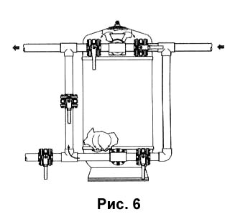
Эту операцию рекомендуется выполнять сразу же после промывки фильтра обратным потоком воды для того, чтобы удалить остатки грязи, попавшей в коллекторы во время выполнения промывки фильтра обратным потоком воды.

Эта операция должна выполняться в течение приблизительно 3 минут. Она предотвращает возвращение оставшейся в фильтре грязной воды обратно в бассейн.

Для выполнения этой операции установите вентили в положения, обозначенные в закрепленной на фильтре табличке с обозначениями, как "rinse" (споласкивание). Эта операция ВСЕГДА ДОЛЖНА ВЫПОЛНЯТЬСЯ ПРИ ВЫКЛЮЧЕННОМ НАСОСЕ, и сразу же после ее выполнения этой операции вентили должны быть установлены в положение "filtration" (фильтрация).

Операция споласкивания может выполняться только в том случае, если блок фильтра имеет 5 вентилей.

7.4 СЛИВ (рис. 7)
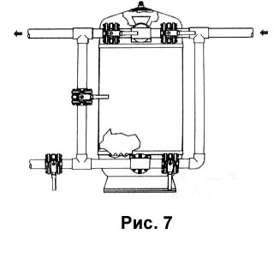
Если требуется опорожнить бассейн, в котором нет линии слива, подсоединенной напрямую к центральной канализации, то вы можете опорожнить бассейн с помощью насоса системы фильтрации воды, установив вентили в положения, обозначенные в закрепленной на фильтре табличке с обозначениями, как "drain" (слив).

Перед началом этой операции скиммер, переливной канал и заглушки устройства очистки бассейна должны быть закрыты.

7.5 ЗАКРЫТ (CLOSED)

Как следует из названия, все вентили блока фильтра находятся в закрытом положении.

Эта операция выполняется при чистке фильтра или корзины фильтра грубой очистки, а также при выполнении других операциях по обслуживанию системы фильтрации воды.

8. БЛОКИ ФИЛЬТРОВ. ПОЛОЖЕНИЯ ВЕНТИЛЕЙ ПРИ ВЫПОЛНЕНИИ КАЖДОЙ ОПЕРАЦИИ

8.1 БЛОКИ ФИЛЬТРОВ С 5 ВЕНТИЛЯМИ

Табличка с обозначениями для блоков фильтров с 5 вентилями

ПОЗИЦИЯ | 1 | 2 | 3 | 4 | 5
FILTRATION (ФИЛЬТРАЦИЯ) | Закрыт | Открыт | Открыт | Закрыт | Закрыт
BACKWASH (ПРОМЫВКА ОБРАТНЫМ ПОТОКОМ) | Открыт | Закрыт | Закрыт | Открыт | Закрыт
RINSING ^{*)} (СПОЛАСКИВАНИЕ) | Закрыт | Открыт | Закрыт | Закрыт | Открыт
DRAIN (СЛИВ) | Открыт | Открыт | Закрыт | Закрыт | Закрыт
CLOSED (ЗАКРЫТ) | Закрыт | Закрыт | Закрыт | Закрыт | Закрыт

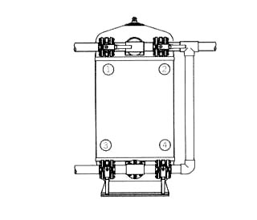
8.2 БЛОКИ ФИЛЬТРОВ С 4 ВЕНТИЛЯМИ

Табличка с обозначениями для блоков фильтров с 4 вентилями

ПОЗИЦИЯ | 1 | 2 | 3 | 4
FILTRATION (ФИЛЬТРАЦИЯ) | Закрыт | Открыт | Открыт | Закрыт
BACKWASH (ПРОМЫВКА ОБРАТНЫМ ПОТОКОМ) | Открыт | Закрыт | Закрыт | Открыт
DRAIN (СЛИВ) | Открыт | Открыт | Закрыт | Закрыт
CLOSED (ЗАКРЫТ) | Закрыт | Закрыт | Закрыт | Закрыт

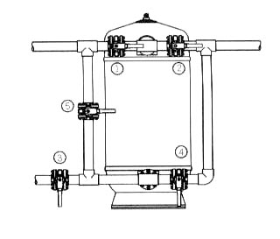

Примечание: При выполнении любой из указанных в табличке операций насос должен быть выключен.

8.3 СЕЛЕКТОРНЫЙ ВЕНТИЛЬ

Выбор рабочей процедуры осуществляется с помощью установки ручки многоканального селекторного вентиля в нужное положение, как показано на представленном ниже рисунке.
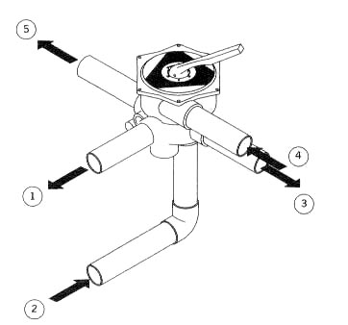
- Подача воды на фильтры
- Выпуск воды из фильтра
- Возврат воды в бассейн без циркуляции через фильтр
- От насоса
- К линии слива
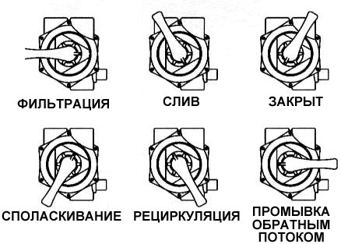
Предупреждение: Не изменяйте положение ручки селекторного вентиля при работающем насосе.

9. УДАЛЕНИЕ ПЕСКА ИЗ ФИЛЬТРА

Если вам нужно удалить из фильтра песок при возникновении неисправности или, если вы хотите заменить изношенный песок, выполните описанные ниже операции:
- Слейте из фильтра воду
- Удалите из фильтра песок
- Для выполнения загрузки песка в фильтр выполните операции, описанные в параграфе "Подготовка к запуску".

Воспользуйтесь удалением песка из фильтра для проверки состояния всех внутренних деталей фильтра, особенно боковых каналов и форсунок, и для замены поврежденных деталей.

10. ПРОЧИЕ РЕКОМЕНДАЦИИ

Установка внутренних деталей фильтра, количество боковых каналов и распылителей зависит от размера и типа фильтра. Распылители используются для равномерного распределения воды в слое фильтрующего материала. Боковые каналы используются для сбора профильтрованной воды и направления ее к выпускному отверстию фильтра.
В каждом фильтре имеется ручной клапан выпуска воздуха, который расположен в верхней части фильтра. Все фильтры также снабжены ручным клапаном слива воды, который расположен в нижней части фильтра.
После монтажа бассейна рекомендуется хорошо промыть фильтр водой под давлением для того, чтобы удалить всю гряз и всю пыль, которая скопилась в нем во время изготовления и установки.
Если не предполагается использовать фильтр в течение продолжительного времени, то желательно слить из него воду.
Если фильтры установлены на открытом воздухе, то под действием солнечных лучей их наружная поверхность может обесцвечиваться. Поэтому рекомендуется устанавливать фильтры в местах, защищенных от прямых солнечных лучей.

11. ТЕХНИЧЕСКОЕ ОБСЛУЖИВАНИЕ

Требуется регулярно выполнять очистку оборудования бассейна. Это необходимо для того, чтобы сократить время, необходимое для выполнения технического обслуживания оборудования, обеспечения его длительного срока службы и для обеспечения высокого качества воды.

При выполнении технического обслуживания оборудования системы фильтрации воды (насосы, вентили и т. п.) следует пользоваться инструкциями изготовителя оборудования.
Необходимо периодически проверять фильтрующий материал и все детали фильтра (распылители, боковые каналы, клапана выпуска воздуха и слива воды, трубы, прокладки и т. п.), включая бак из полистирола, и заменять или ремонтировать поврежденные детали.

Периодически промывайте фильтр водой под давлением для удаления осевшей на нем пыли. Не пользуйтесь растворителями, которые могут повредить пластмассовые детали и смотровое стекло.
Если вы не пользуетесь бассейном в зимнее время, полностью слейте из всего оборудования воду для того, чтобы предотвратить разрушение оборудования в результате образования льда.

12. ГРАФИК ПОТЕРИ НАПОРА В ПЕСОЧНЫХ ФИЛЬТРАХ С СЕЛЕКТОРНЫМИ ВЕНТИЛЯМИ
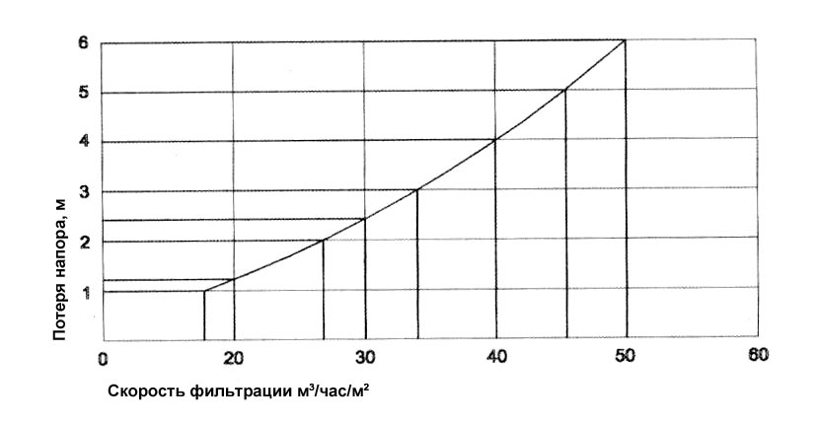
13. МЕРЫ БЕЗОПАСНОСТИ

Перед открыванием или закрыванием любого вентиля выключите насос.
Не подключайте фильтр напрямую к магистральному водопроводу питьевой воды, так как при увеличении давления в водопроводе давление внутри фильтра может превысить предельно допустимое значение.
Не забудьте установить опоры для трубопроводов, подсоединенных к вентилям фильтра. Это необходимо для того, чтобы предотвратить повреждение соединений.
Фильтры являются очень стойкими к внутреннему давлению, но при этом они очень чувствительны к внешним ударам.
Если в фильтрующем блоке установлено несколько фильтров, то каждый из этих фильтров должен быть снабжен вентилем, позволяющим полностью отсечь фильтр.
Ни в коем случае давление внутри фильтра не должно превышать максимально допустимое рабочее давление, которое указано в паспортной табличке фильтра.
Фильтры не предназначены для работы с разряжением. Поэтому следует избегать ситуаций, при которых внутри фильтра может создаваться вакуум.

14. ВОЗМОЖНЫЕ НЕИСПРАВНОСТИ

ПРОБЛЕМА | ПРИЧИНА | РЕШЕНИЕ
Из фильтра не вытекает очищенная вода | Фильтр загрязнился | Выполните операцию промывки фильтра обратным потоком воды
Из фильтра не вытекает очищенная вода | Корзина фильтра забилась мусором | Очистите корзину фильтра
Изменился внешний вид песка в фильтре | Образование каналов, невыполнение промывки обратным потоком воды или поврежденный коллектор | Выполните операцию промывки фильтра обратным потоком воды. Удалите из фильтра песок, и проверьте, не поврежден ли коллектор. Замените песок.
Нестабильные показания манометра | Насос подает воздух | Проверьте всю установку на герметичность и устраните течи
Нестабильные показания манометра | Всасывающая линия открыта не полностью | Проверьте, что вентили во всасывающей линии полностью открыты
Песок из фильтра попадает в бассейн | Неисправность в системе коллектора | Устраните неисправность в системе коллектора
Во время выполнения промывки фильтра обратным потоком воды песок из фильтра уходит в линию слива | Слишком сильный поток воды во время промывки фильтра обратным потоком воды или слишком высокий уровень песка в фильтре | Уменьшите поток воды во время промывки фильтра обратным потоком воды или уменьшите уровень песка в фильтре
Модель 04975Е013

- МЫ ОСТАВЛЯЕМ ЗА СОБОЙ ПРАВО ВНОСИТЬ В ЭТОТ ДОКУМЕНТ ЛЮБЫЕ ИЗМЕНЕНИЯ БЕЗ ПРЕДВАРИТЕЛЬНОГО УВЕДОМЛЕНИЯ

